[](https://c681a9f6.form.kintoneapp.com/public/c92f2c31cdb2d81266301bcdb29e0acd5548de583e7bf4b8fa06f259a7695449)[](https://c681a9f6.form.kintoneapp.com/public/junior-mado-tokoform)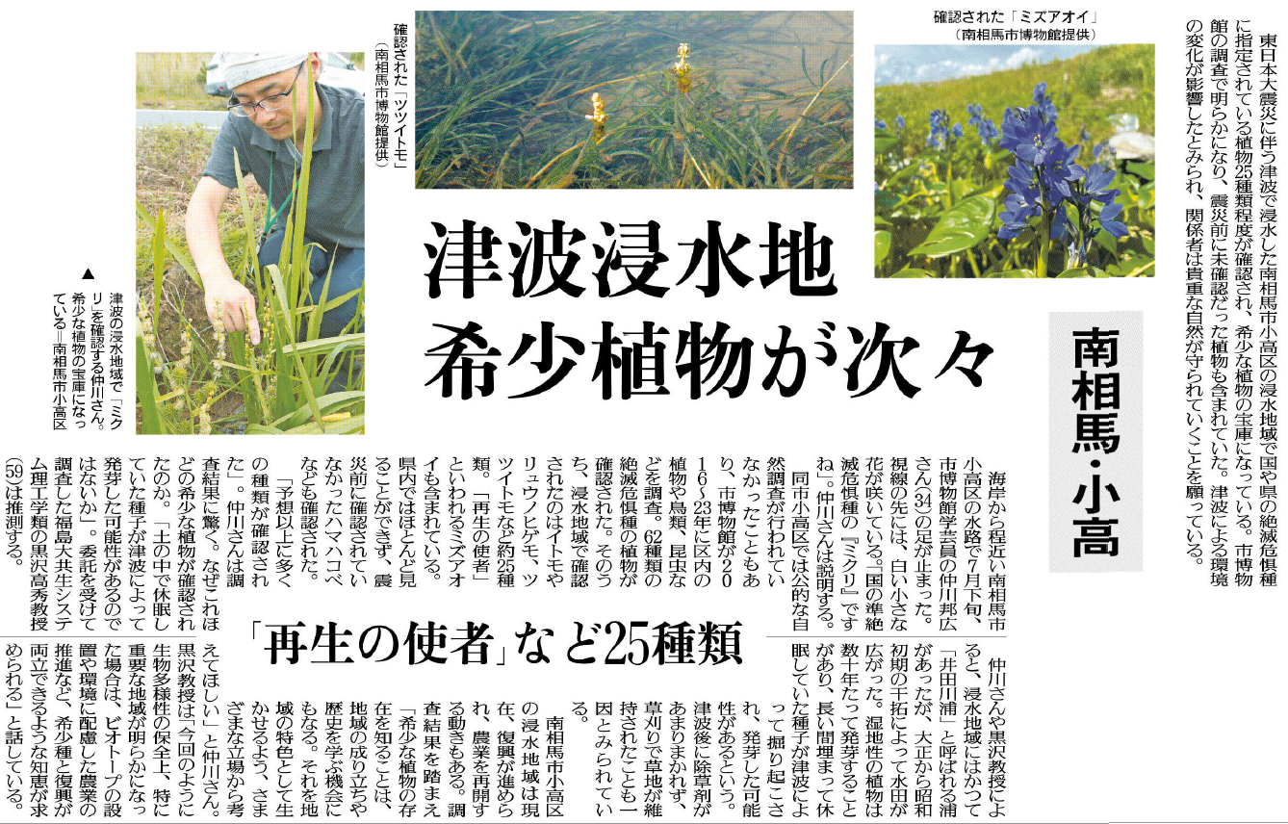

記事の写真にない「イトモ」や「リュウノヒゲモ」などを図鑑やネットで確認しながら、自分の考えをまとめましょう

希少な植物を守ろうとして、どのような動きがありますか？

津波浸水地で希少植物が多く確認されたのは、どんなことからと考えられていますか？

㉒

▲ 8月29日 福島民友新聞掲載